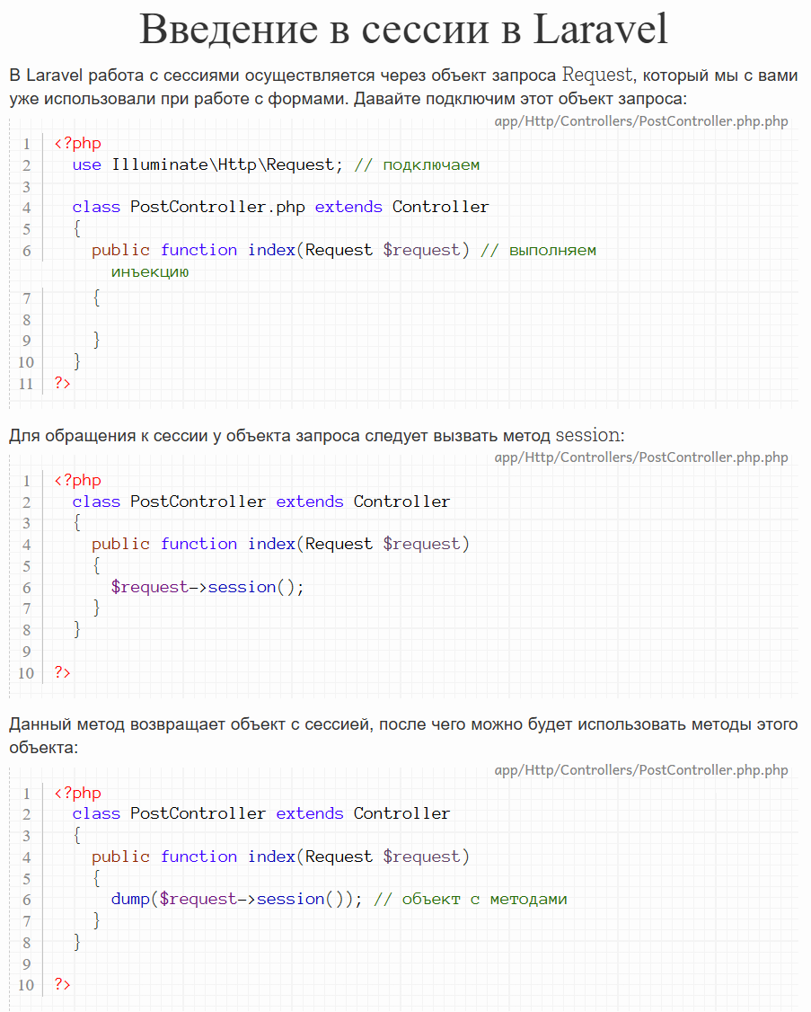
Задание 1. Получите в своем контроллере объект с сессией.

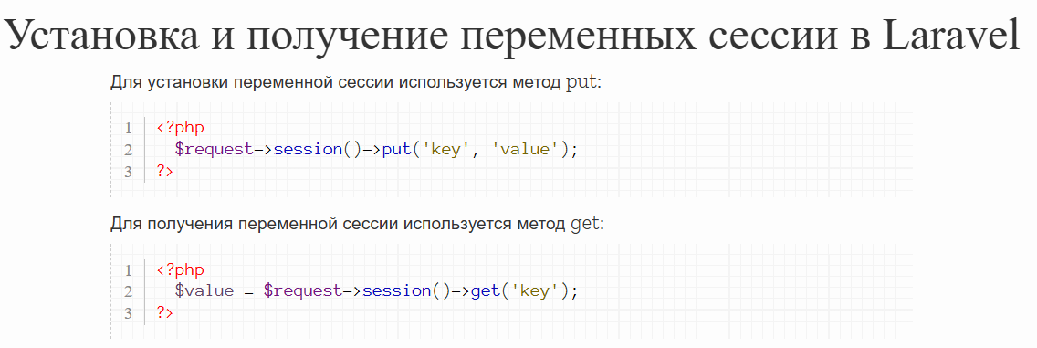
Задание 2. В одном действии контроллера установите какое-нибудь значение в сессию, а во втором - получите его.

Задание 3.Используя сессии, выведите в каком-нибудь представлении счетчик, показывающий количество обновлений страницы.

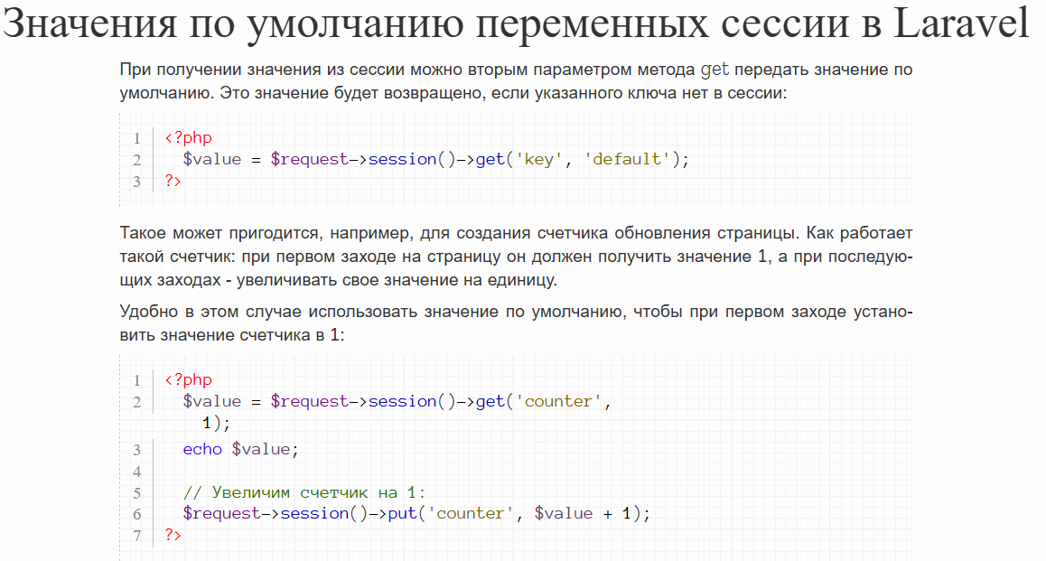

Задание 4.Описанным выше способом реализуйте счетчик обновления страницы.

Задание 5.Запишите в сессию время первого захода пользователя на страницу. При обновлении страницы (и при первом заходе тоже) выводите это время на экран.

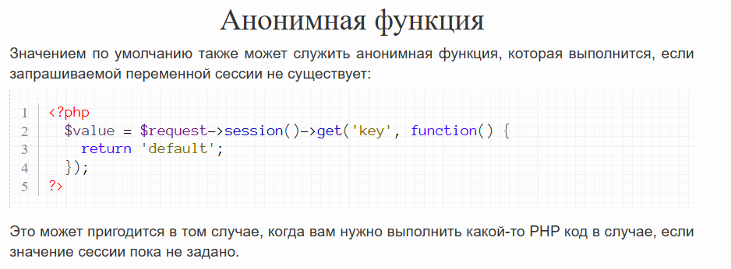

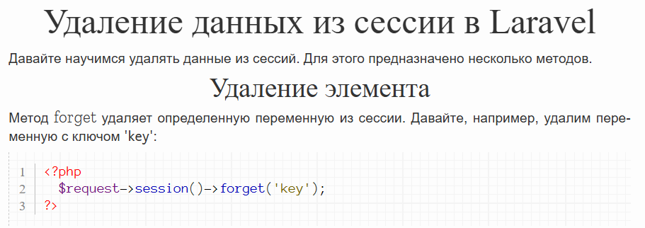
Задание 6. Удалите какую-нибудь переменную из сессии.
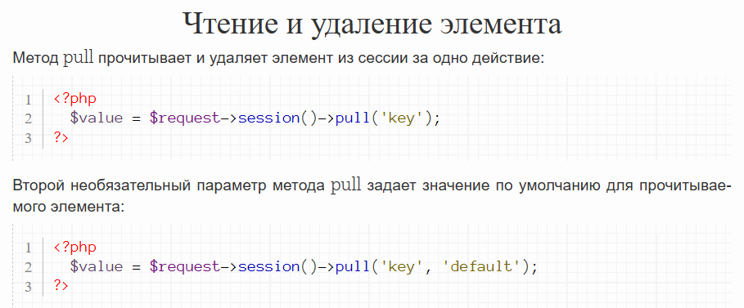
Задание 7. Сделайте два действия в контроллере. В первом действии установите какую-нибудь переменную сессии, а во втором действии выведите значение этой переменной на экран (передав ее в представление), а затем удалите переменную из сессии.

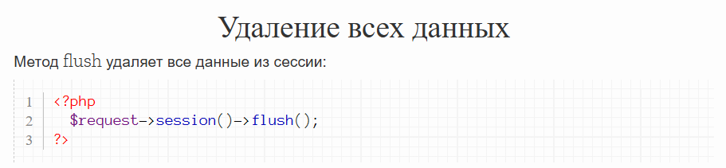
Задание 7. Очистите вашу сессию от заданных переменных.

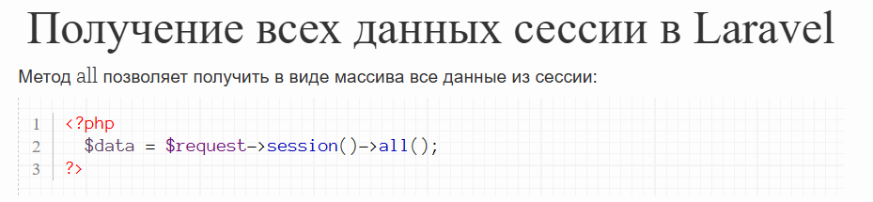
Задание 8. Установите несколько переменных сессии. Получите эти установленные переменные в виде массива.

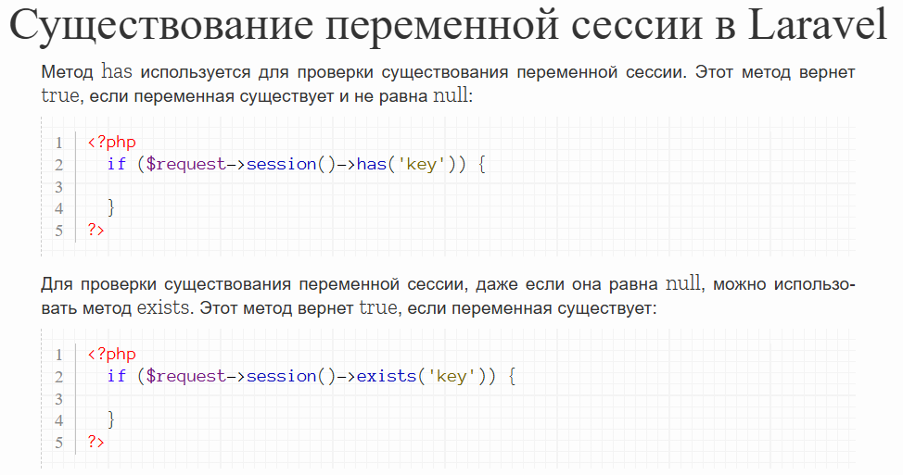
Задание 9. Проверьте, существует ли в сессии переменная time. Если существует - выведите на экран ее значение, а если не существует - установите ее значение в текущий момент времени.

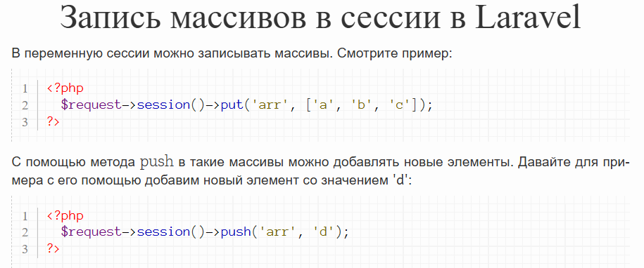
Задание 10. Запишите в переменную сессии массив с числами.

Задание 11. Добавьте к массиву из предыдущей задачи еще одно число.

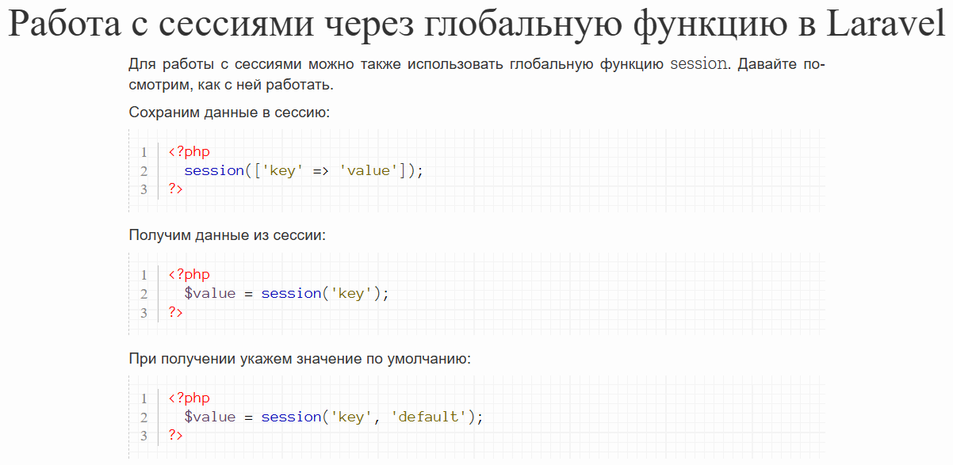
Задание 12. С помощью функции session сохраните какие-нибудь данные в сессию.

Задание 13. С помощью функции session получите сохраненные данные из сессии.

Самостоятельная работа:

- Сохраните имя пользователя в сессию с помощью хелпера session() и выведите его на странице.

- Запишите значение в сессию с помощью фасада Session и метода put, затем получите его методом get.

- Проверьте, существует ли определённый ключ в сессии, используя метод has, и выведите соответствующее сообщение.

- Удалите конкретное значение из сессии с помощью метода forget и убедитесь, что оно больше недоступно.

- Создайте flash-сообщение, которое отображается на странице только один раз после редиректа.

- Получите все данные, хранящиеся в текущей сессии, с помощью метода all и выведите их для просмотра.

- Очистите все данные сессии с помощью метода flush и проверьте, что сессия пуста.

- Сохраните массив данных в сессию и добавьте к нему новый элемент с помощью метода push.

